附件2

律师年度考核备案专用章印模（样式）

1、考核年度：二○一七年度
2、考核结果（字样）：称职 基本称职 不称职
3、备案机关：
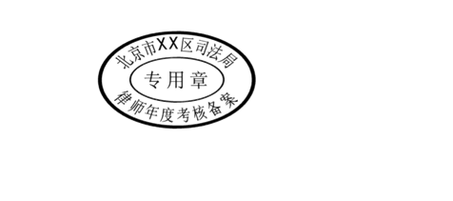
4、备案日期：2017年6月—2018年5月

说明：
“ⅩⅩ区”分别为：东城区、西城区、朝阳区、海淀区、丰台区、石景山区、门头沟区、通州区、大兴区、昌平区、房山区、
顺义区、怀柔区、平谷区、密云区、延庆区。

